|  |  |  |
| --- | --- | --- |
| |  | | --- | | Manuale d’uso  Missioni – Integrazione SIGLA | |  | |

|  |  |  |  |
| --- | --- | --- | --- |
| **Data** | **Versione** | **Descrizione** | **Autore** |
| **27/03/2017** | **Versione 1.0** | **Manuale Utente** | **Patrizia Villani**  **Gasparro Gianfranco**  **Fabiana Carinci** |
| **12/07/2017** | **Versione 1.1** | **Manuale Utente** | **Patrizia Villani**  **Gasparro Gianfranco**  **Fabiana Carinci** |

**Indice**

1. Integrazione a Sigla 4

|  |  |  |
| --- | --- | --- |
| Documento: | Revisione Manuale Utente | |
| Versione | Versione 2.0 |  |

|  |  |  |
| --- | --- | --- |
| **Paragrafo** | **Modifica** | **Pag.** |
|  |  |  |
|  |  |  |
|  |  |  |
|  |  |  |
|  |  |  |
|  |  |  |

# Integrazione a Sigla

Alla fine del ciclo di approvazione della richiesta di rimborso all’interno della Scrivania Digitale, la stessa diviene ‘Approvata’ e automaticamente vengono veicolati i dati all’intero della piattaforma Sigla (la funzione a menu resta la stessa utilizzata fino ad oggi per la gestione delle missioni).

Tutti i dati di Testata, Anagrafico, Configurazione Tappe e Dettaglio spese vengono ereditati dalla Missione approvata e proposti in sigla.

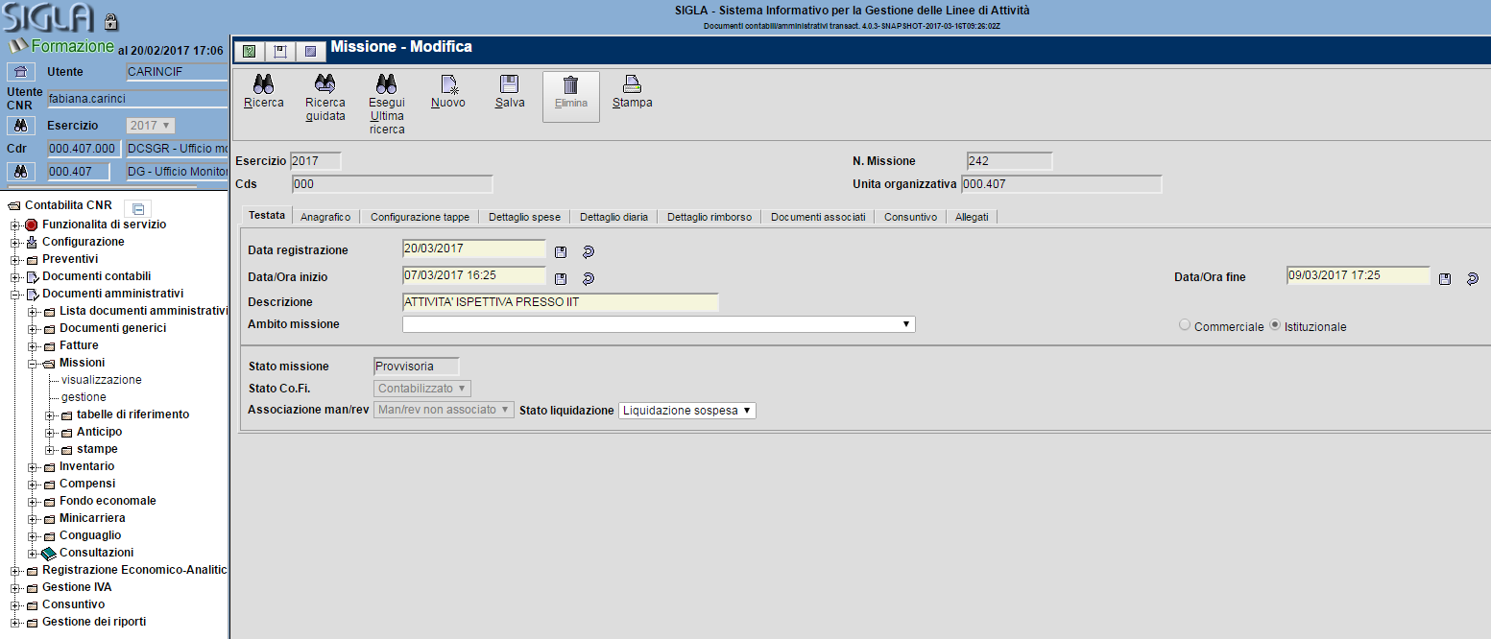

La ricerca guidata dalla mappa di Missioni di Sigla consente la ricerca per numero di missione, tra le altre informazioni, cosa molto utile perché il numero missione è proprio il numero richiesta di rimborso e consente di cercare tutte le missioni ‘da completare’ e quindi provenienti dalla processo di gestione Missioni:

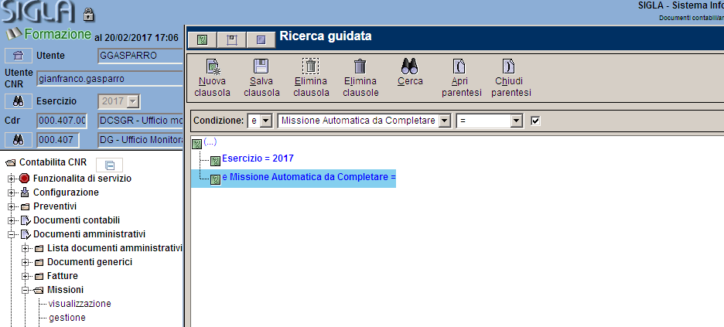

L’informazione ‘Missione automatica da Completare’ ci dice se la richiesta di rimborso, automaticamente inserita dalla procedura Missioni, è già stata lavorata oppure no in Sigla. Tutte le missioni ‘da completare’ dovranno essere eventualmente integrate per i dati contabili o aggiornate per le modifiche necessarie:

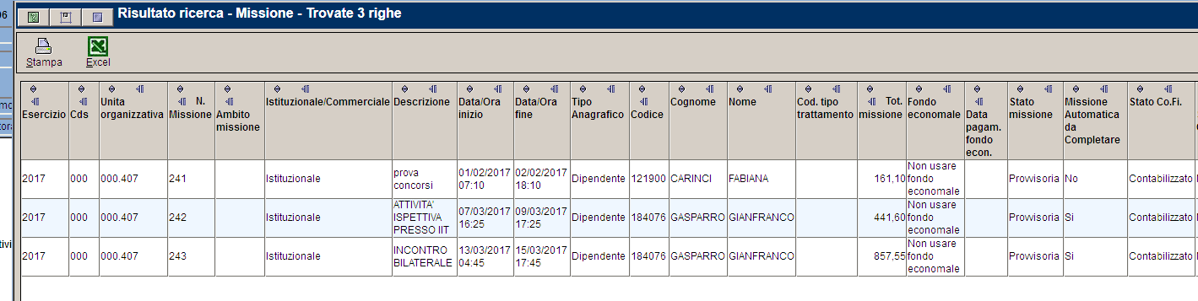

Tutte le informazioni gestite in Sigla fino ad oggi restano valide con l’unica eccezione che risultano precaricate dalla procedura automatica di Missioni e l’utente, dopo le opportune verifiche e/o modifiche, può proseguire velocemente con la contabilizzazione della Missione e il successivo pagamento.

Altra cosa molto importante è che tra i dettagli di spesa proposti l’utente può facilmente consultare i relativi allegati (fino ad oggi solo cartacei) per poter proseguire con tutte le verifiche necessarie:

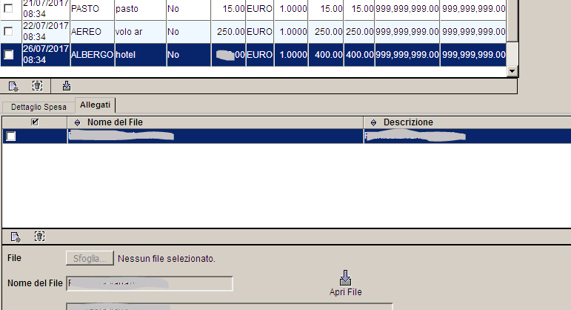

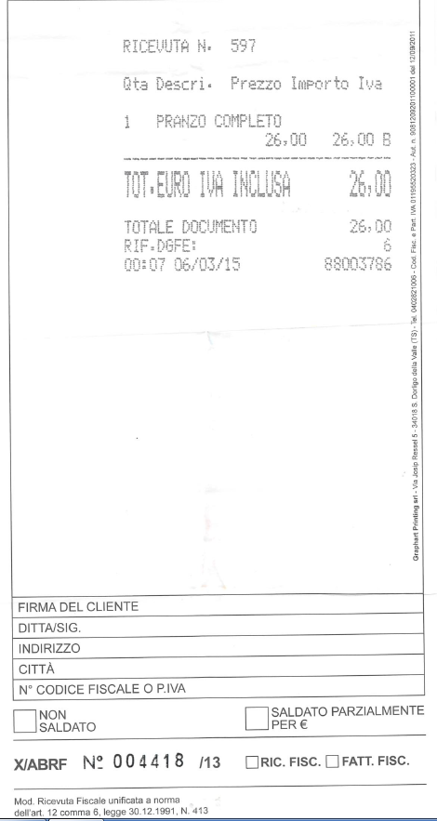

Qualora fosse necessario annullare il dettaglio di una spesa proveniente dalla procedura automatica di Missioni, SIGLA non ne permetterà la cancellazione, ma si potrà intervenire ponendo a 0 l’importo della spesa.